1. Khái niệm tìm kiếm

Khái niệm

− Tìm kiếm là việc kiểm tra xem có hay không một đối tượng có một số thông tin cho trước (đối tượng cần tìm) trong một tập các đối tượng cho trước (không gian tìm kiếm).

• Ví dụ: Tìm một chùm chìa khóa trong một gian phòng. − Ta có hình ảnh của chùm chìa khóa. − Gian phòng gồm nhiều đồ đạc.

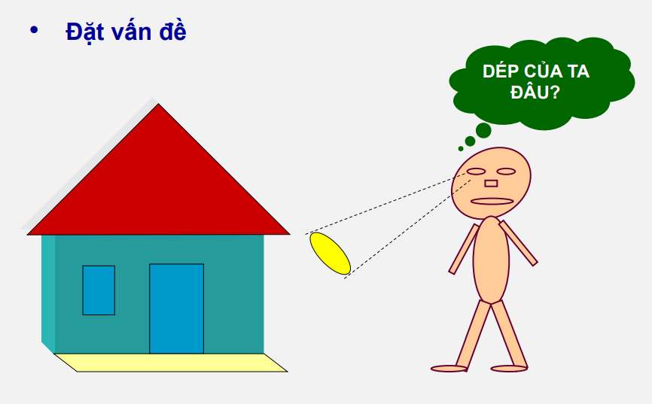

1. Tìm kiếm Nhị phân

tìm kiếm nhị phân ([tiếng Anh](https://vi.wikipedia.org/wiki/Ti%E1%BA%BFng_Anh): *binary search*), còn gọi là tìm kiếm nửa khoảng (*half-interval search*), tìm kiếm logarit (*logarithmic search*), hay binary chop, là một [thuật toán tìm kiếm](https://vi.wikipedia.org/wiki/Thu%E1%BA%ADt_to%C3%A1n_t%C3%ACm_ki%E1%BA%BFm) xác định vị trí của một giá trị cần tìm trong một mảng đã được sắp xếp

1. Đặc điểm

* Với một dãy được sắp theo thứ tự khóa thì phương pháp tìm kiếm nhị phân sẽ “tốt hơn”.
* Bằng cách áp dụng thuật toán tìm kiếm nhị phân, độ phức tạp cho trường hợp xấu nhất là O(log(n)).

• **Việc tìm kiếm được thực hiện như sau:**

* So sánh khóa cần tìm với khóa của đối tượng ở trung tâm của dãy đang xét (Giả xử dãy đang xét là xl , xl+1 , ..., xr thì phần tử trung tâm là xm với m = (l+r) / 2).
* Tìm kiếm kết thúc thành công nếu x[m].key = key
* Nếu x[m].key > key, thực hiện tìm kiếm với dãy trái xl , ..., xm-1
* Nếu x[m].key < key, thực hiện tìm kiếm với dãy phải xm+1 , ..., xr
* Với dãy khóa kế tiếp, một kỹ thuật tương tự lại được sử dụng.
* Quá trình tìm kiếm tiếp tục cho đến khi gặp đối tượng mong muốn (thành công) hoặc dãy khóa đang xét trở nên rỗng (không thành công).

